МИНИСТЕРСТВО ТРАНСПОРТА РОССИЙСКОЙ ФЕДЕРАЦИИ

ТРАНСПОРТ РОССИИ

информационно-статистический бюллетень

январь-март 2015 года

МОСКВА 2015 г.

Содержание

I. Основные макроэкономические показатели социально- экономического развития России за январь-март 2015 года 4
II. Основные показатели реализации Транспортной стратегии Российской Федерации на период до 2030 года 4
1. Услуги транспорта 4
1.1. Перевозки пассажиров транспортом общего пользования 4
1.2. Пассажирооборот транспорта общего пользования 4
1.3. Перевозки грузов по видам транспорта 4
1.3.1. Отправление грузов водным транспортом общего пользования в районы Крайнего Севера и приравненные к ним местности 4
1.3.2. Объем перевозок грузов железнодорожным транспортом по видам грузов 4
1.3.3. Перевезено грузов грузовыми автомобилями крупных и средних предприятий (с досчетом) в январе-марте 2015 года по федеральным округам 4
1.3.4. Перевозки грузов крупных и средних организаций автомобильного транспорта в январе-марте 2015 года по федеральным округам 4
1.4. Объем перевалки грузов в морских портах Российской Федерации 4
1.5. Грузооборот по видам транспорта 4
1.5.1. Грузооборот грузовых автомобилей крупных и средних предприятий (с досчетом) в январе-марте 2015 года по федеральным округам 4
1.5.2. Грузооборот крупных и средних организаций автомобильного транспорта в январе-марте 2015 года по федеральным округам 4
1.6. Объем внешней торговли транспортными услугами (по методологии платежного баланса) в отраслях транспортного комплекса за 2014 год 4
2. Индексы цен и транспортных тарифов 4
2.1. Индексы цен в отдельных секторах экономики 4
2.2. Индексы тарифов на грузовые перевозки в марте 2015 года 4
2.3. Индексы тарифов на грузовые перевозки в марте 2015 года по федеральным округам (без трубопроводного транспорта) 4
2.4. Индексы тарифов на услуги пассажирского транспорта в марте 2015 года 4
3. Аварийность на транспорте 4
4. Регистрация железнодорожного подвижного состава 4
5. Инвестиции в транспортном комплексе 4
5.1. Объем затрат на реализацию федеральной целевой программы «Развитие транспортной системы России (2010 - 2020 годы)» 4
5.2. Объем затрат на реализацию федеральной целевой программы «Модернизация Единой системы организации воздушного движения Российской Федерации (2009-2020 годы)» в части мероприятий Росавиации
6. Бюджетное финансирование 38
6.1. Объем бюджетного финансирования в сфере транспорта в 2013 -2015 годах 4
6.2. Исполнение федерального бюджета в сфере транспорта в 2015 году 4
7. Труд на транспорте 4
7.1. Среднесписочная численность работников крупных и средних организаций транспортного комплекса (без внешних совместителей) за январь-март 2014 и 2015 годов 4
7.1.1. Среднесписочная численность работников по крупным и средним организациям транспорта (без внешних совместителей) за январь-март 2015 года по федеральным округам 4
7.2. Среднемесячная начисленная заработная плата (без выплат социального характера) по видам экономической деятельности за январь-март 2014 и 2015 годов 4
7.2.1. Среднемесячная начисленная заработная плата (без выплат социального характера) по видам экономической деятельности за январь-март 2015 года по федеральным округам 4
8. Решение межведомственных задач транспортного комплекса 4
8.1. Производство отдельных видов транспортных средств и оборудования в январе-марте 2015 года 4

I. Основные макроэкономические показатели социально- экономического развития России за январь-март 2015 года

 | март  2015 года | Январь-март 2015 года  в % к  январю-марту 2014 года | март  2015 года  к марту 2014 года в %
Валовой внутренний продукт, млрд.рублей | 71406,4¹⁾ |  | 100,6²⁾
Индекс выпуска товаров и услуг по базовым видам экономической деятельности |  | 97,7 | 97,2
Индекс промышленного производства ^{3), 4)} |  | 99,6 | 99,4
Продукция сельского хозяйства, млрд.рублей | 238,3 | 103,5⁵⁾ | 104,2⁵⁾
Грузооборот транспорта^{5),6)}, млрд. т-км | 433,2 | 98,3^{5),6)} | 100,5^{5),6)}
Оборот розничной торговли, млрд. рублей | 2201,2 | 93,3 | 91,3
Инвестиции в основной капитал⁷⁾, млрд. рублей | 744,3 | 94,0⁵⁾ | 94,7⁵⁾
Индекс потребительских цен |  | 116,2 | 116,9
Индекс цен производителей промышленных товаров³⁾ |  | 109,8 | 113,0
Реальные располагаемые денежные доходы⁸⁾ |  | 98,6⁵⁾ | 98,2⁵⁾
Среднемесячная начисленная заработная плата одного работника,⁷⁾ рублей | 33205 | 106,5⁵⁾ | 106,1⁵⁾

- Данные за 2014 г. (вторая оценка; с учетом данных по Республике Крым и г. Севастополю).
- 2014 г. в % к 2013 году.
- По видам деятельности «Добыча полезных ископаемых», «Обрабатывающие производства», «Производство и распределение электроэнергии, газа и воды».
- С учетом поправки на неформальную деятельность.
- В целях обеспечения статистической сопоставимости данных относительные показатели по Российской Федерации рассчитаны без учета сведений по республике Крым и г. Севастополю.
- Без промышленного железнодорожного транспорта.
- Данные за периоды 2015г. – оценка.
- Предварительные данные.

Индексы основных показателей производства товаров и услуг
в январе-марте 2015 и в январе-марте 2014 годов,
в % к аналогичному периоду предыдущего года
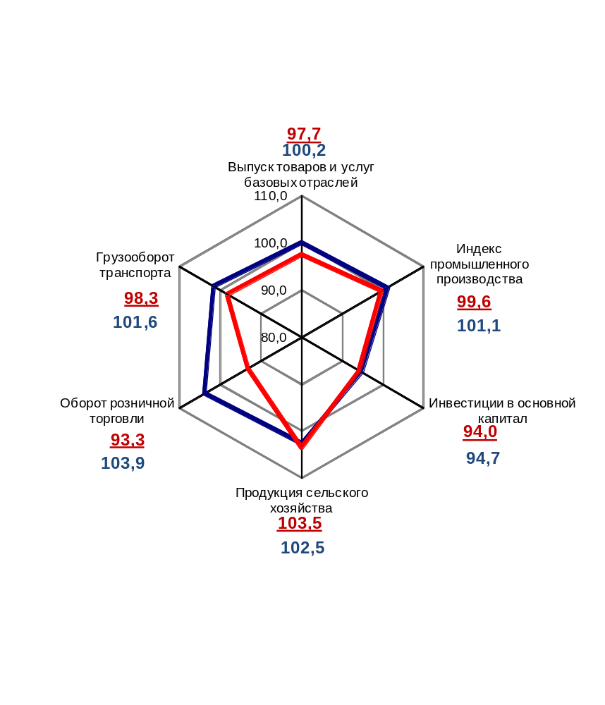 2014 2015

II. Основные показатели реализации Транспортной стратегии
Российской Федерации на период до 2030 года

1. Услуги транспорта¹⁾

1.1. Перевозки пассажиров транспортом общего пользования
(миллионов человек)
 | Январь-  март  2014 г. | Январь-  март  2015 г. | Январь-март 2015 г. в % к январю-марту 2014 г. | Январь-март 2015 г.  с учетом КФО* | в том числе КФО*
Транспорт отраслей  Минтранса России | 4590,7 | 4482,6 | 97,6 | - | -
в том числе:
трамвайный | 382,0 | 362,5 | 94,9 | - | -
троллейбусный | 409,3 | 401,5 | 98,1 | - | -
метрополитенный | 832,0 | 806,3 | 96,9 | - | -
автомобильный (автобусный)²⁾ | 2710,0 | 2670,7 | 98,6 | - | -
внутренний водный | 0,303 | 0,295 | 97,4 | - | -
воздушный | 17,4 | 17,0 | 97,6 | - | -
железнодорожный | 239,7 | 224,3 | 93,6 | - | -

1.2. Пассажирооборот транспорта общего пользования
(миллиардов пассажиро-километров)
 | Январь-  март  2014 г. | Январь-  март  2015 г. | Январь-март 2015 г. в % к январю-марту 2014 г. | Январь-март 2015 г.  с учетом КФО* | в том числе КФО*
Транспорт отраслей  Минтранса России | 116,3 | 108,2 | 93,0 | 95,2 | 0,446
в том числе:
трамвайный | 1,24 | 1,18 | 95,2 | - | -
троллейбусный | 1,3 | 1,5 | 115,4 | - | -
метрополитенный | 10,9 | 10,7 | 97,9 | - | -
автомобильный (автобусный)²⁾ | 27,936 | 27,208 | 97,4 | 27,6 | 0,347
внутренний водный | 0,002 | 0,002 | 102,9 | 0,002 | -
воздушный | 48,8 | 43,9 | 90,0 | 43,9 | -
железнодорожный | 26,1 | 23,7 | 90,5 | 23,7 | 0,099
*-КФО-Крымский федеральный округ.
¹⁾ Предварительные данные Росстата.
²⁾ Данные о работе автобусов по маршрутам регулярных перевозок, включая оценку перевозок пассажиров и объема пассажирооборота, выполненного автобусами, находящимися в собственности малого предпринимательства (физических и юридических лиц), работающих на маршрутах общего пользования.
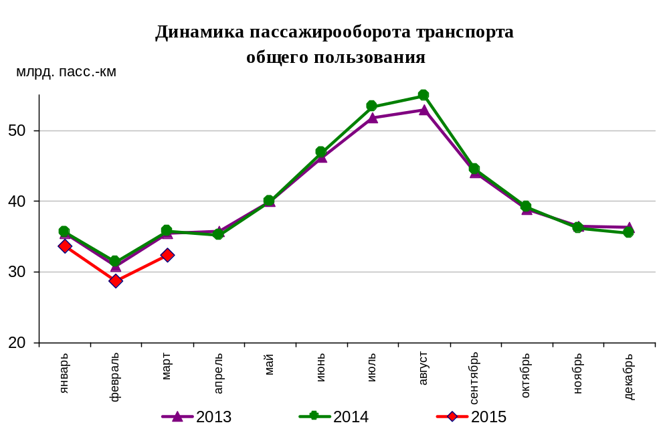

Динамика пассажирооборота по видам транспорта
в январе-марте 2015 и в январе-марте 2014 годов,
в % к аналогичному периоду предыдущего года

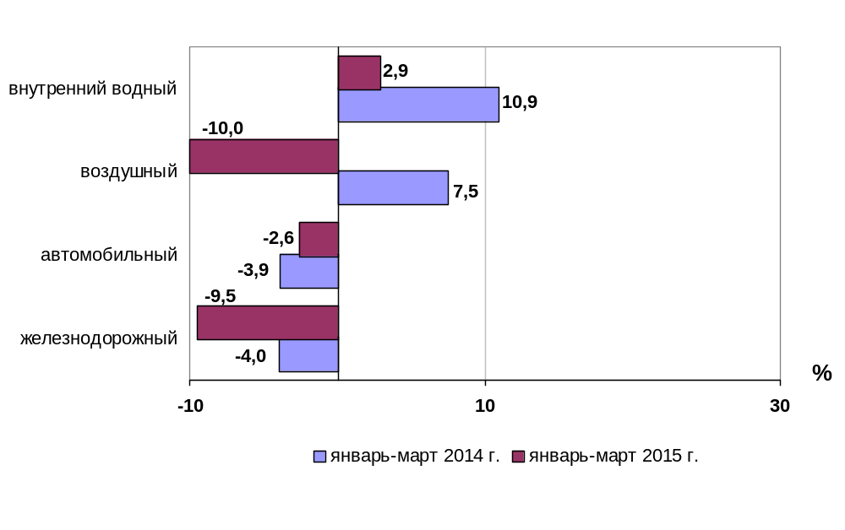

1.3. Перевозки грузов по видам транспорта
(миллионов тонн)
 | Январь-  март  2014 г. | Январь-  март  2015 г. | Январь-март 2015 г. в % к январю-марту  2014 г. | Январь-март  2015 г.  с учетом КФО** | в том числе КФО**
Транспорт всех отраслей экономики | 2514,0 | 2388,1 | 95,0 | 1617,5 | 1,787
в том числе:
Транспорт отраслей  Минтранса России | 2219,3 | 2106,2 | 94,9 | 1335,0 | 1,171
железнодорожный  общего пользования | 293,9 | 292,0 | 99,4 | 292,7 | 0,641
промышленный железнодорожный | 777,1 | 772,4 | 99,4* | - | -
автомобильный | 1139,8 | 1032,6 | 90,6 | 1033,0 | 0,426
морской | 3,36 | 3,40 | 101,1 | 3,51 | 0,104
внутренний водный | 4,93 | 5,55 | 112,6 | 5,55 | -
воздушный | 0,222 | 0,233 | 104,9 | 0,233 | -
Транспорт других министерств и ведомств
трубопроводный | 294,7 | 281,9 | 95,6 | 282,5 | 0,616

*- оценка
**-КФО-Крымский федеральный округ

Коммерческие перевозки грузов по видам транспорта
(миллионов тонн)
 | Январь-  март  2014 г. | Январь-  март  2015 г. | Январь-март 2015 г. в % к январю-марту 2014 г. | Январь-март  2015 г.  с учетом КФО** | в том числе КФО**
Транспорт отраслей  Минтранса России | 857,1 | 813,0 | 94,9 | 642,7 | 0,774
железнодорожный  общего пользования | 293,9 | 292,0 | 99,4 | 292,7 | 0,641
промышленный железнодорожный | 172,2 | 171,2 | 99,4* | - | -
автомобильный | 382,5 | 340,6 | 89,1 | 340,7 | 0,029
морской | 3,36 | 3,40 | 101,1 | 3,51 | 0,104
внутренний водный | 4,93 | 5,55 | 112,6 | 5,55 | -
воздушный (гражданская авиация) | 0,222 | 0,233 | 104,9 | 0,233 | -
*- оценка
**-КФО-Крымский федеральный округ

Объем коммерческих перевозок грузов по видам транспорта
в январе-марте 2014 и в январе-марте 2015 годов,
в % к аналогичному периоду предыдущего года
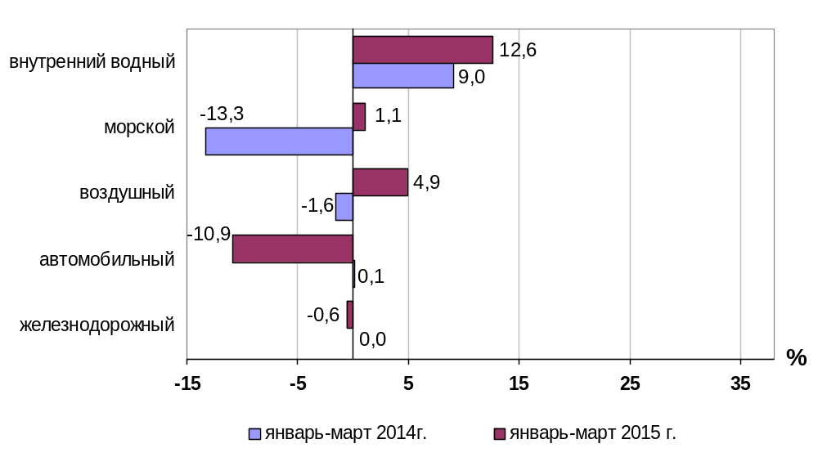

1.3.1. Отправление грузов водным транспортом общего пользования в
районы Крайнего Севера и приравненные к ним местности
(тысяч тонн)
 | Январь-март  2015 года,  тыс. тонн | Январь-март 2015 года в % к январю-марту  2014 года
Отправлено грузов водным транспортом | 528,6 | 102,0
в том числе:  морским | 528,6 | 102,0
внутренним водным | - | -
из них:  сухогрузов | 368,2 | 108,4
морским | 368,2 | 108,4
внутренним водным | - | -
наливных грузов
морским | 160,4 | 89,8
внутренним водным | - | -
лесных грузов в плотах  внутренним водным | - | -

1.3.2. Объем перевозок грузов железнодорожным транспортом
по видам грузов
(млн. тонн)
 | Январь-  март  2014 года | Январь-  март  2015 года | % изменения январь-март 2015 года к январю-марту 2014 года
Отправлено грузов - всего  из них: | 293,9 | 292,0 | 99,4
каменный уголь | 77,2 | 80,3 | 104,0
кокс | 2,88 | 2,80 | 97,2
нефть и нефтепродукты | 66,2 | 65,9 | 99,5
руда железная и марганцевая | 26,4 | 26,6 | 100,7
руда цветная | 4,62 | 4,80 | 103,9
черные металлы | 17,5 | 18,7 | 107,0
лом черных металлов | 2,69 | 3,00 | 111,6
химические и минеральные удобрения | 13,0 | 12,9 | 99,0
строительные грузы | 30,7 | 23,9 | 77,9
цемент | 5,83 | 5,30 | 90,9
лесные грузы | 9,86 | 10,1 | 102,4
зерно и продукты перемола | 3,54 | 4,60 | 129,8
химикаты и сода | 6,67 | 6,50 | 97,4
промышленное сырье и формовочные материалы | 7,27 | 7,20 | 99,0
Динамика перевозок отдельных видов грузов железнодорожным транспортом
в январе – марте 2014 и 2015 годов
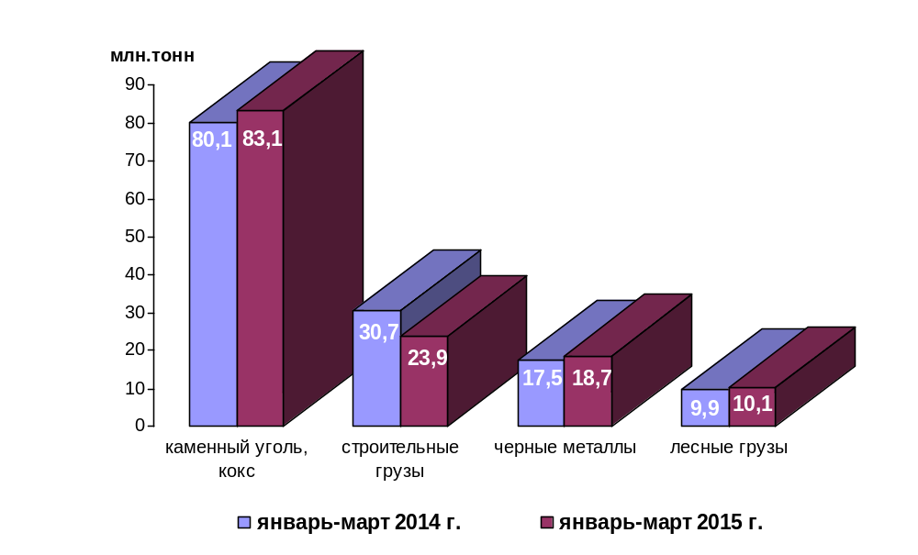

1.3.3. Перевезено грузов грузовыми автомобилями крупных и средних предприятий (с досчетом)¹⁾ в январе-марте 2015 года по федеральным округам

 | тыс. тонн | в % к январю-марту 2014 года²⁾
Российская Федерация (без Крымского федерального округа) | 250 437,7 | 7 958,1
Российская Федерация | 250 863,1 | 95,4
Центральный федеральный округ | 48 260,8 | 101,6
Северо-Западный федеральный округ | 30 559,1 | 95,0
Южный федеральный округ | 18 557,8 | 90,2
Северо-Кавказский федеральный округ | 5 089,8 | 95,9
Приволжский федеральный округ | 46 919,3 | 98,9
Уральский федеральный округ | 15 663,4 | 94,1
Сибирский федеральный округ | 61 463,9 | 88,2
Дальневосточный федеральный округ | 23 923,6 | 101,4
Крымский федеральный округ | 425,5 | 314,4

¹⁾ Всех видов деятельности.

²⁾ По сопоставимому кругу организаций.

1.3.4. Перевозки грузов крупных и средних организаций автомобильного транспорта в январе-марте 2015 года по федеральным округам

 | тыс. тонн | в % к январю-марту 2014 года¹⁾
Российская Федерация | 42 970,9 | 87,4
Центральный федеральный округ | 7 085,3 | 90,5
Северо-Западный федеральный округ | 3 528,2 | 89,3
Южный федеральный округ | 4 655,3 | 85,6
Северо-Кавказский федеральный округ | 54,0 | 73,4
Приволжский федеральный округ | 10 048,2 | 95,0
Уральский федеральный округ | 2 284,8 | 92,4
Сибирский федеральный округ | 14 797,5 | 82,1
Дальневосточный федеральный округ | 517,6 | 65,0

¹⁾ По сопоставимому кругу организаций.

1.4. Объем перевалки грузов в морских портах Российской Федерации
(миллионов тонн)
 | Январь-  март  2014 г. | Январь-  март  2015 г. | Январь-март 2015 г. в % к январю-марту 2014 г.
Всего грузов | 145,6 | 158,6 | 108,9
в том числе:
сухогрузы | 63,3 | 65,2 | 103,0
из них грузы в контейнерах | 11,2 | 9,7 | 86,7
наливные | 82,3 | 93,4 | 113,5

Объем перевалки грузов в морских портах

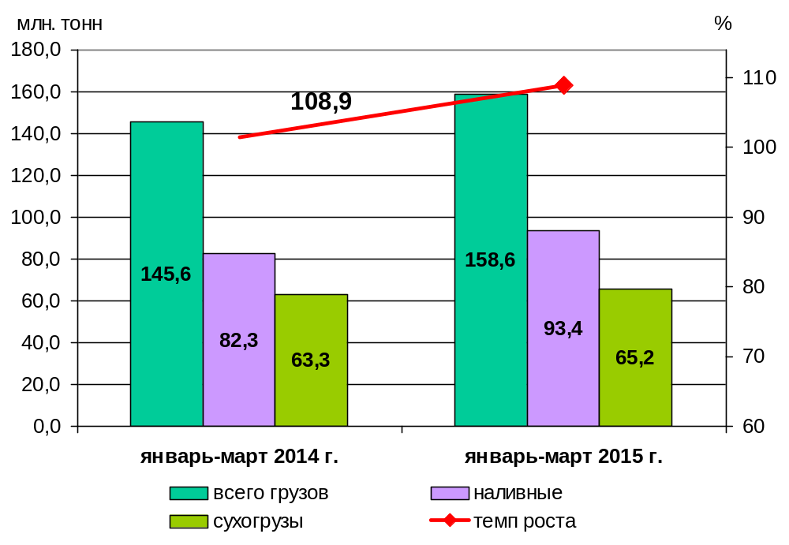

1.5. Грузооборот по видам транспорта
(миллиардов тонно-километров)
 | Январь-  март  2014 г. | Январь-  март  2015 г. | Январь-март 2015 г. в % к январю-марту 2014 г. | Январь-март  2015 г.  с учетом КФО** | в том числе КФО**
Транспорт всех отраслей экономики | 1276,4 | 1255,2 | 98,3 | 1247,6 | 0,433
в том числе:
Транспорт отраслей  Минтранса России | 637,4 | 634,3 | 99,5 | 626,7 | 0,334
железнодорожный  общего пользования | 561,5 | 563,0 | 100,2 | 563,0 | 0,274
промышленный железнодорожный | 7,60 | 7,62 | 100,2* | - | -
автомобильный | 52,6 | 49,2 | 93,5 | 49,2 | 0,058
морской | 7,89 | 6,91 | 87,5 | 6,91 | 0,002
внутренний водный | 6,68 | 6,33 | 94,8 | 6,34 | -
воздушный | 1,09 | 1,24 | 113,4 | 1,24 | -
Транспорт других министерств и ведомств
трубопроводный | 639,0 | 620,9 | 97,2 | 620,9 | 0,099
*- оценка
**-КФО- Крымский федеральный округ
Коммерческий грузооборот по видам транспорта
(миллиардов тонно-километров)
 | Январь-  март  2014 г. | Январь-  март  2015 г. | Январь-март 2015 г. в % к январю-марту 2014 г. | Январь-март  2015 г.  с учетом КФО** | в том числе КФО**
Транспорт отраслей  Минтранса России | 607,4 | 605,9 | 99,8 | 603,6 | 0,278
железнодорожный  общего пользования | 561,5 | 563,0 | 100,2 | 563,0 | 0,274
промышленный железнодорожный | 2,275 | 2,280 | 100,2* | - | -
автомобильный | 28,0 | 26,1 | 93,1 | 26,1 | 0,002
морской | 7,89 | 6,91 | 87,5 | 6,91 | 0,002
внутренний водный | 6,68 | 6,34 | 94,8 | 6,34 | -
воздушный | 1,09 | 1,24 | 113,4 | 1,24 | -
*- оценка
**-КФО- Крымский федеральный округ

Динамика коммерческого грузооборота транспорта
(без трубопроводного и железнодорожного транспорта необщего пользования)
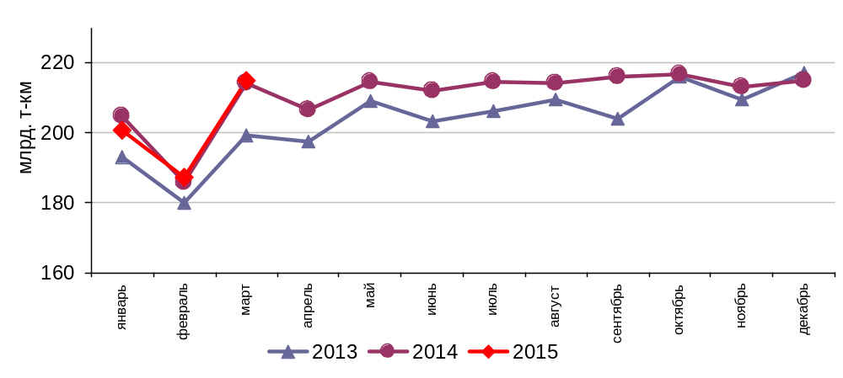

Динамика коммерческого грузооборота по видам транспорта
в январе-марте 2015 года и в январе-марте 2014 годов,
в % к аналогичному периоду предыдущего года

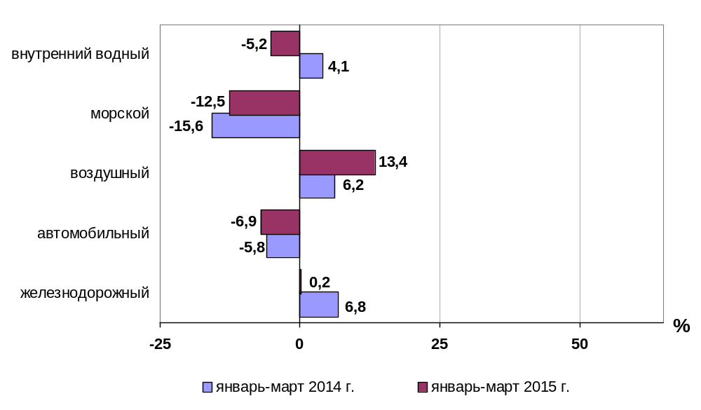

1.5.1. Грузооборот грузовых автомобилей крупных и средних предприятий
(с досчетом)¹⁾ в январе-марте 2015 года по федеральным округам

 | млн. тонно-км | в % к январю-марту2014 года²⁾
Российская Федерация (без Крымского федерального округа) | 17 249,8 | 8143,2
Российская Федерация | 17 308,0 | 102,2
Центральный федеральный округ | 5 013,4 | 102,9
Северо-Западный федеральный округ | 2 179,4 | 99,1
Южный федеральный округ | 1 730,1 | 93,8
Северо-Кавказский федеральный округ | 437,3 | 127,4
Приволжский федеральный округ | 3 673,4 | 100,3
Уральский федеральный округ | 1 506,5 | 125,6
Сибирский федеральный округ | 1 994,0 | 96,2
Дальневосточный федеральный округ | 715,7 | 96,6
Крымский федеральный округ | 58,2 | 666,8

¹⁾ Всех видов деятельности.

²⁾ По сопоставимому кругу организаций.

1.5.2. Грузооборот крупных и средних организаций автомобильного транспорта в январе-марте 2015 года по федеральным округам

 | млн. тонно-км | в % к январю-марту2014 года¹⁾
Российская Федерация | 7 395,3 | 100,6
Центральный федеральный округ | 2 494,1 | 102,4
Северо-Западный федеральный округ | 1 088,9 | 98,2
Южный федеральный округ | 818,5 | 87,3
Северо-Кавказский федеральный округ | 56,7 | 81,5
Приволжский федеральный округ | 1 525,2 | 98,1
Уральский федеральный округ | 823,8 | 138,3
Сибирский федеральный округ | 532,8 | 91,8
Дальневосточный федеральный округ | 58,4 | 84,4

¹⁾ По сопоставимому кругу организаций.

1.6. Объем внешней торговли транспортными услугами (по методологии платежного баланса) в отраслях транспортного комплекса за 2014 год

(млн. долл. США)
№ п/п | Виды транспорта | внешнеторговый оборот |  |  | в том числе |  |  |  |  |  |  |  | сальдо
№ п/п | Виды транспорта |  |  |  | экспорт |  |  |  | импорт
№ п/п | Виды транспорта | 2013 год | 2014 год | 2014 год в % к  2013 году |  | 2013 год | 2014 год | 2014 год в % к  2013 году |  | 2013 год | 2014 год | 2014 год в % к  2013 году |  | 2013 год | 2014 год | 2014 год в % к  2013 году
1 | Транспортный комплекс, всего | 35711 | 33401* | 93,5 |  | 18516 | 18240* | 98,5 |  | 17195 | 15161 | 88,2 |  | 1322* | 3079* | 232,9
1 | пассажирские перевозки | 14260 | 12646 | 88,7 |  | 8210 | 7601 | 93,7 |  | 6050 | 4955 | 81,9 |  | 2160 | 2736 | 126,7
1 | грузовые перевозки | 12587 | 11379 | 90,4 |  | 4457 | 4353 | 97,7 |  | 8130 | 7026 | 86,4 |  | -3673 | -2673 | -
1 | вспомогательные и дополнительные транспортные услуги | 8864 | 9377 | 105,8 |  | 5849 | 6197 | 105,9 |  | 3015 | 3180 | 105,5 |  | 2834 | 3017 | 106,5
1.1 | водный транспорт | 8287 | 8470 | 102,3 |  | 4181 | 4580 | 109,5 |  | 4106 | 3890 | 94,7 |  | 75 | 691* | 921,3
1.1 | пассажирские перевозки | 5 | 4 | 80,0 |  | 2 | 0 | - |  | 3 | 4 | 133,3 |  | -1 | -4 | -
1.1 | грузовые перевозки | 3937 | 3625 | 92,1 |  | 773 | 815 | 105,4 |  | 3164 | 2810 | 88,8 |  | -2391 | -1995 | -
1.1 | вспомогательные и дополнительные транспортные услуги | 4345 | 4840 | 111,4 |  | 3406 | 3765 | 110,5 |  | 939 | 1075 | 114,5 |  | 2467 | 2690 | 109,0
1.2 | воздушный транспорт | 22559 | 20741* | 91,9 |  | 11534* | 10980 | 95,2 |  | 11025* | 9761 | 88,5 |  | 508* | 1219 | 240,0
1.2 | пассажирские перевозки | 13176 | 11948 | 90,7 |  | 7744 | 7365 | 95,1 |  | 5432 | 4583 | 84,4 |  | 2312 | 2783* | 120,4
1.2 | грузовые перевозки | 5679 | 5058 | 89,1 |  | 1836 | 1654 | 90,1 |  | 3843 | 3404 | 88,6 |  | -2007 | -1749* | -
1.2 | вспомогательные и дополнительные транспортные услуги | 3704 | 3736 | 100,9 |  | 1953 | 1961 | 100,4 |  | 1751 | 1775 | 101,4 |  | 203* | 186 | 91,6
1.3 | железнодорожный транспорт | 3380 | 2485* | 73,5 |  | 2101 | 1590 | 75,6 |  | 1279 | 895 | 70,0 |  | 822 | 695 | 84,5
1.3 | пассажирские перевозки | 952 | 581 | 61,0 |  | 374 | 249 | 66,6 |  | 578 | 332 | 57,4 |  | -204 | -83 | -
1.3 | грузовые перевозки | 1800 | 1283 | 72,3 |  | 1317 | 942 | 71,5 |  | 483 | 341 | 70,6 |  | 834 | 600* | 71,9
 | вспомогательные и дополнительные транспортные услуги | 628 | 622 | 99,0 |  | 410 | 400 | 97,6 |  | 218 | 222 | 101,8 |  | 192 | 178 | 92,8
1.4 | автомобильный транспорт | 1485 | 1705 | 114,8 |  | 701 | 1090 | 155,5 |  | 784 | 615 | 78,4 |  | -83* | 476* | -
1.4 | пассажирские перевозки | 127 | 113 | 89,0 |  | 90 | 77 | 85,6 |  | 37 | 36 | 97,3 |  | 53 | 42* | 79,2
1.4 | грузовые перевозки | 1171 | 1413 | 120,7 |  | 531 | 942 | 177,4 |  | 640 | 471 | 73,6 |  | -108* | 471 | -
1.4 | вспомогательные и дополнительные транспортные услуги | 187 | 179 | 95,7 |  | 80 | 71 | 88,8 |  | 107 | 108 | 100,9 |  | -27 | -37 | -
2 | трубопроводный транспорт | 1883 | 1889 | 100,3 |  | 1846 | 1846 | 100,0 |  | 37 | 43 | 116,2 |  | 1809 | 1804* | 99,7
3 | космический транспорт | 94 | 19 | 20,2 |  | 17 | 19 | 111,8 |  | 77 | 0 | - |  | -60 | 19 | -
4 | прочие сопутствующие и вспомогательные | 352 | 366 | 104,0 |  | 184 | 177 | 96,2 |  | 168 | 189 | 112,5 |  | 16 | -12 | -
5 | почтовые и курьерские услуги | 211 | 286 | 135,5 |  | 183 | 258 | 141,0 |  | 28 | 28 | 100,0 |  | 155 | 230 | 148,3
6 | Транспорт, всего | 38252* | 35962 | 94,0 |  | 20747* | 20542 | 99,0 |  | 17505 | 15420 | 88,1 |  | 3242 | 5122 | 158,0
6 | пассажирские | 14261 | 12647 | 88,7 |  | 8210 | 7692 | 93,7 |  | 6051 | 4955 | 81,9 |  | 2160* | 2738* | 126,8
6 | грузовые перевозки | 14774 | 13574 | 91,9 |  | 6503 | 6477 | 99,6 |  | 8271 | 7097 | 85,8 |  | -1768 | -621* | -
6 | вспомогательные и дополнительные транспортные услуги | 9216 | 9741 | 105,7 |  | 6033 | 6373 | 105,6 |  | 3183 | 3368 | 105,8 |  | 2850 | 3000 | 105,4
По данным центрального Банка Российской Федерации.
С 2012 года платежный баланс составляется в соответствии с 6-м изданием «Руководства по платежному балансу и международной инвестиционной позиции» МВФ. В связи с этим в состав транспортных услуг были включены почтовые и курьерские услуги, а также прочие (не расклассифицированные по видам транспорта) сопутствующие и вспомогательные транспортные услуги.

* Незначительные расхождения между итогом и суммой слагаемых объясняется округлением данных.

Структура экспорта транспортных услуг в отраслях
транспортного комплекса за 2014 год
в сравнении с 2013 годом
млн. долл. США
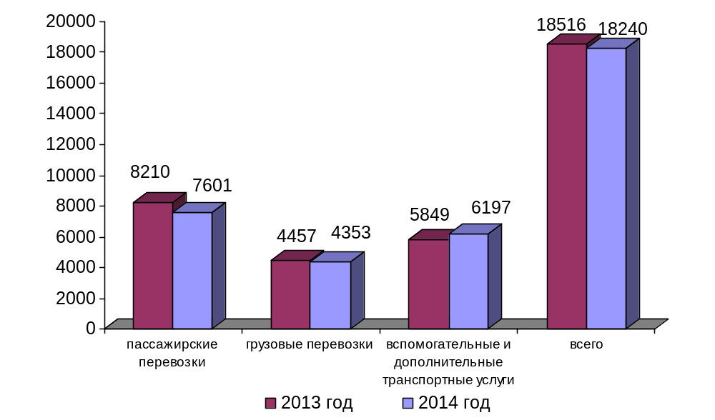

Структура импорта транспортных услуг в отраслях
транспортного комплекса за 2014 год
в сравнении с 2013 годом
млн. долл. США
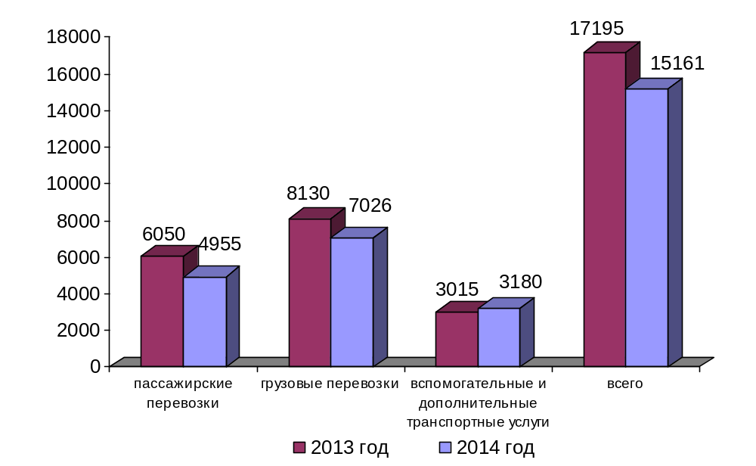

Структура экспорта транспортных услуг по видам транспорта
за 2014 год

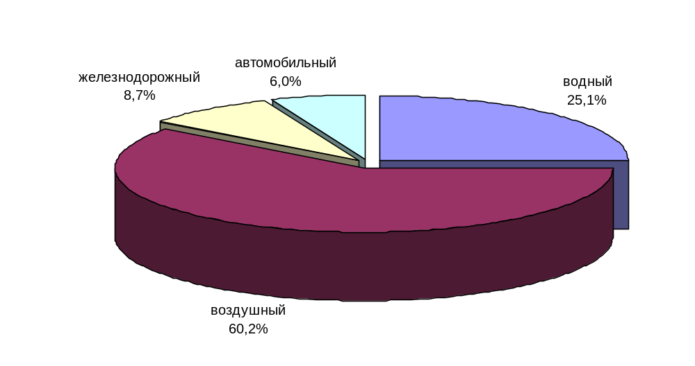

Структура импорта транспортных услуг по видам транспорта
за 2014 год

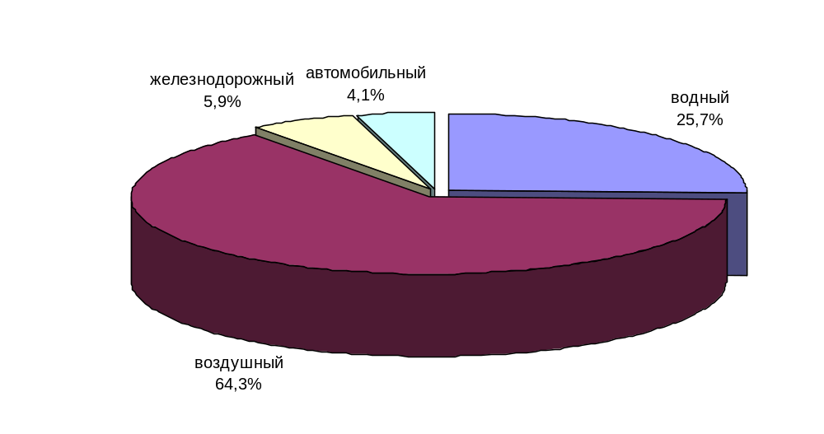

2. Индексы цен и транспортных тарифов

2.1. Индексы цен в отдельных секторах экономики
на конец периода, в процентах
 |  | В марте 2015 г. к декабрю 2014 г. | I квартал 2015 г. к I кварталу 2014г.
1 | Индекс потребительских цен | 107,4 | 116,2
2 | Индекс цен производителей промышленных товаров | 109,2 | 109,8
3 | Сводный индекс цен строительной продукции | 102,3 | 110,3
4 | Индексы цен на приобретенные основные строительные материалы:
4.1. | - конструкции строительные сборные из стали прочие | 104,1 | 103,7
4.2. | - электроэнергия | 102,5 | 106,8
4.3. | - битумы | 98,7 | 103,0
4.4. | - цемент | 100,3 | 101,8

Индексы тарифов и цен на отдельные виды товаров и энергоресурсов
в марте 2015 г. в % к декабрю 2014 г.

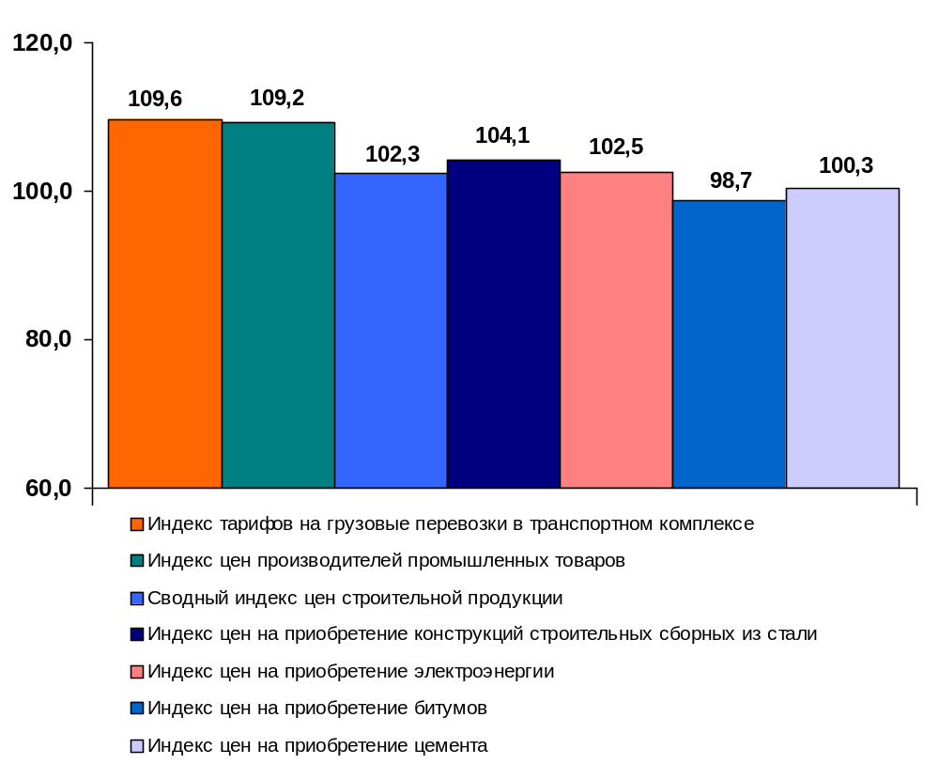

2.2. Индексы тарифов на грузовые перевозки в марте 2015 года

(в процентах)
 | К периоду,  предшествующему  отчетному | К декабрю  2014 года | За период с начала отчетного года к соответствующему периоду предыдущего года
Транспорт – все виды  в том числе: | 99,9 | 105,1 | 110,2
Железнодорожный | 100,0 | 112,4 | 113,7
Морской | 101,9 | 106,4 | 139,2
Внутренний водный | 98,8 | 99,4 | 131,1
Автомобильный | 98,9 | 103,7 | 108,3
Воздушный | 99,9 | 100,1 | 119,4
Трубопроводный | 99,9 | 100,3 | 105,7
из него:
нефть | 99,7 | 105,7 | 112,3
нефтепродукты | 100,0 | 109,4 | 119,8
газ | 100,0 | 96,6
Транспорт - итого (без трубопроводного) | 99,8 | 109,6 | 114,4

Индексы тарифов на грузовые перевозки в марте 2015 года
в % к декабрю 2014 года

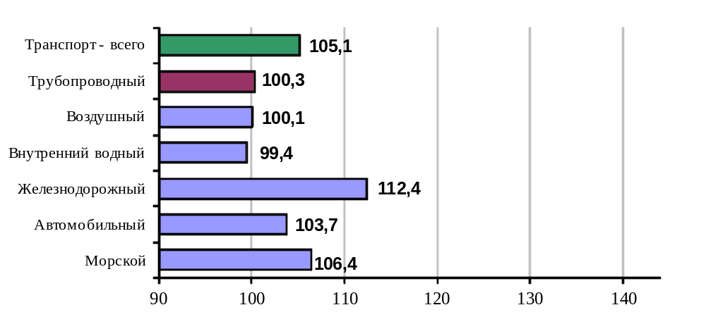

2.3. Индексы тарифов на грузовые перевозки в марте 2015 года
по федеральным округам (без трубопроводного транспорта)
в процентах
 | к предыдущему месяцу | к декабрю  2014года
Российская Федерация | 99,8 | 109,6
Центральный федеральный округ | 99,3 | 108,8
Северо-Западный федеральный округ | 100,1 | 112,2
Южный федеральный округ | 99,8 | 110,2
Северо-Кавказский федеральный округ | 101,9 | 102,6
Приволжский федеральный округ | 99,8 | 108,0
Уральский федеральный округ | 100,0 | 111,2
Сибирский федеральный округ | 100,0 | 110,8
Дальневосточный федеральный округ | 100,1 | 109,5

Индексы тарифов на грузовые перевозки в марте 2015 г.
по федеральным округам (без трубопроводного транспорта)
в % к декабрю 2014 г.

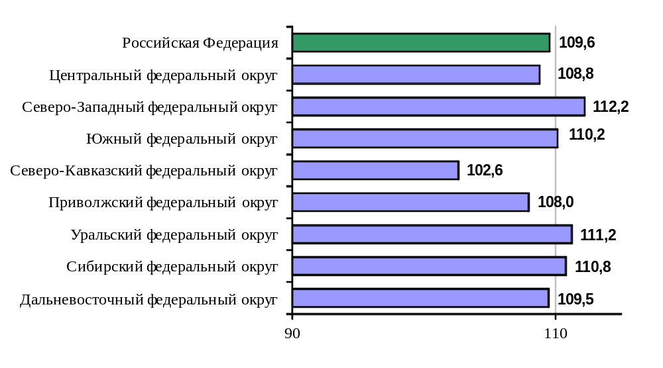

2.4. Индексы тарифов на услуги пассажирского транспорта в марте 2015 года

 | Индексы цен (тарифов) за март 2015 года, в %
 | к предыдущему месяцу | к  декабрю предыдущего года | к  марту 2014 года | за период с начала отчетного года в % к соответствую-щему периоду предыдущего года
Услуги пассажирского транспорта
 | 100,6 | 104,5 | 111,5 | 109,3
Автомобильный транспорт | 100,7 | 104,5 | 107,8 | 106,1
Проезд в городском муниципальном автобусе, поездка | 100,4 | 106,6 | 111,2 | 108,3
Проезд в городском коммерческом автобусе, поездка | 100,8 | 103,5 | 108,1 | 106,7
Проезд в маршрутном такси, поездка | 101,6 | 105,9 | 107,9 | 105,6
Проезд в такси, в расчете на 1 км пути | 99,7 | 101,0 | 103,0 | 103,1
Проезд в междугородном автобусе, в расчете на 50 км пути | 100,1 | 103,0 | 106,5 | 105,7
Городской электрический транспорт | 100,1 | 109,9 | 114,7 | 108,0
Проезд в трамвае, поездка | 100,0 | 107,8 | 112,7 | 109,1
Проезд в троллейбусе, поездка | 100,4 | 108,5 | 114,3 | 110,1
Проезд в метро, поездка | 100,0 | 111,3 | 115,6 | 106,6
Воздушный транспорт | 101,3 | 106,7 | 121,5 | 118,6
Полет в салоне экономического класса самолета, в расчете на 1000 км пути | 101,3 | 106,7 | 121,5 | 118,6
Железнодорожный транспорт | 100,0 | 98,2 | 109,2 | 109,8
Проезд в пригородном поезде, поездка | 100,1 | 107,6 | 110,2 | 112,9
Проезд в купейном вагоне скорого нефирменного поезда дальнего следования, в расчете на 100 км пути | 99,9 | 94,8 | 108,0 | 107,8
Проезд в купейном вагоне скорого фирменного поезда дальнего следования, в расчете на 100 км пути | 99,6 | 94,6 | 109,3 | 109,0
Проезд в плацкартном вагоне скорого нефирменного поезда дальнего следования, в расчете на 100 км пути | 100,2 | 99,2 | 109,6 | 110,3
Проезд в плацкартном вагоне скорого фирменного поезда дальнего следования, в расчете на 100 км пути | 100,2 | 99,1 | 110,1 | 110,9

Индексы тарифов на пассажирские перевозки в марте 2015 г.
в % к декабрю 2014 г.

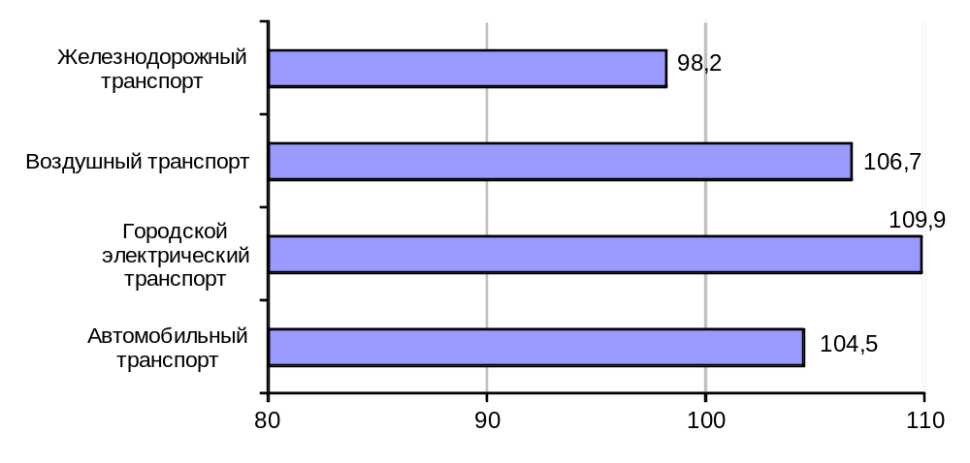

3. Аварийность на транспорте

Число происшествий на транспорте и количество погибших и раненых
в январе-марте 2015 года
 | число происшествий, единиц |  | число погибших, человек |  | число раненых, человек
 | 2014 год | 2015 год | 2014 год | 2015 год | 2014 год | 2015 год
на железнодорожном транспорте общего пользования¹⁾ | - | 2 | - | - | - | -
на автомобильных дорогах и улицах, тысяч²⁾ | 35,7 | 33,9 | 4,8 | 4,2 | 45,4 | 43,2
на морском транспорте^{1),3)} | 5 | 4 | - | - | - | -
на воздушном транспорте⁴⁾ | 3 | 6 | - | 1 | - | 3
1) По данным Ространснадзора. По железнодорожному транспорту данные за январь-февраль.
2) По данным МВД России.
3) Без учета аварийных случаев с рыбопромысловыми судами.
4) По данным Росавиации.

4. Регистрация железнодорожного подвижного состава

Период | Количество вагонов (шт.), прошедших регистрацию
Период | 2014 г. | 2015 г.
Январь | 65112 | 35569
Февраль | 48795 | 71575
Март | 58562 | 58620
Итого с начала года | 172469 | 165764
Сбор информации о пономерном учете железнодорожного подвижного состава осуществляется Росжелдором в соответствии с приказом Минтранса России от 27 декабря 2006 года №178 «Об утверждении Административного регламента Федерального агентства железнодорожного транспорта по исполнению государственной функции по осуществлению пономерного учета железнодорожного подвижного состава и контейнеров».

5. Инвестиции в транспортном комплексе

5.1. Объем затрат на реализацию федеральной целевой программы «Развитие транспортной системы России (2010-2020 годы)»
(млн. рублей)
Наименование расходов и источников финансирования | Финансирование мероприятий и работ в январе-марте 2015 года
Наименование расходов и источников финансирования | Бюджетные (внебюджетные) назначения по программе (подпрограмме)  на 2015 год | Кассовые расходы на реализацию программы (подпрограммы) за январь-март 2015 года | Выполнено (%) -  (графа 3 : графу 2) х 100
1 | 2 | 3 | 4
Объем средств - всего | 1 017 158,1 | 114 649,7 | 11,3
в том числе:  федерального бюджета | 394 314,3 | 40 675,2 | 10,3
консолидированных бюджетов субъектов  Российской Федерации | 10 503,4 | 533,8 | 5,1
государственных внебюджетных фондов  Российской Федерации | 16 706,5 | 0,0 | 0,0
юридических лиц | 595 633,9 | 73 440,7 | 12,3
из них иностранных инвесторов
Из общего объема средств:  Капитальные вложения-всего | 843 235,0 | 98 308,1 | 11,7
в том числе:  федерального бюджета | 280 000,5 | 24 344,1 | 8,7
консолидированных бюджетов субъектов  Российской Федерации | 10 503,4 | 533,8 | 5,1
государственных внебюджетных фондов
Российской Федерации
юридических лиц | 552 731,1 | 73 430,2 | 13,3
из них иностранных инвесторов

Наименование расходов и источников финансирования | Финансирование мероприятий и работ в январе-марте 2015 года
Наименование расходов и источников финансирования | Бюджетные (внебюджетные) назначения по программе (подпрограмме)  на 2015 год | Кассовые расходы на реализацию программы (подпрограммы) за январь-март 2015 года | Выполнено (%) -  (графа 3 : графу 2) х 100
1 | 2 | 3 | 4
Подпрограмма «Железнодорожный транспорт»
Объем средств - всего | 313 354,0 | 41 060,9 | 13,1
в том числе:  федерального бюджета | 14 441,9 | 0,0 | 0,0
консолидированных бюджетов субъектов  Российской Федерации | 2 016,0 | 0,0 | 0,0
государственных внебюджетных фондов
Российской Федерации
юридических лиц | 296 896,1 | 41 060,9 | 13,8
из них иностранных инвесторов
Из общего объема средств:  Капитальные вложения-всего | 301 822,2 | 41 058,0 | 13,6
в том числе:  федерального бюджета | 3 857,9 | 0,0 | 0,0
консолидированных бюджетов субъектов  Российской Федерации | 2 016,0 | 0,0 | 0,0
государственных внебюджетных фондов
Российской Федерации
юридических лиц | 295 948,3 | 41 058,0 | 13,9
из них иностранных инвесторов
Наименование расходов и источников финансирования | Финансирование мероприятий и работ в январе-марте 2015 года
Наименование расходов и источников финансирования | Бюджетные (внебюджетные) назначения по программе (подпрограмме)  на 2015 год | Кассовые расходы на реализацию программы (подпрограммы) за январь-март 2015 года | Выполнено (%) -  (графа 3 : графу 2) х 100
1 | 2 | 3 | 4
Подпрограмма «Автомобильные дороги»
Объем средств - всего | 340 710,8 | 33 958,4 | 10,0
в том числе:  федерального бюджета | 280 572,3 | 33 517,6 | 11,9
консолидированных бюджетов субъектов  Российской Федерации | 1 513,0 | 433,3 | 28,6
государственных внебюджетных фондов  Российской Федерации | 16 706,5 | 0,0 | 0,0
юридических лиц | 41 919,0 | 7,5 | 0,02
из них иностранных инвесторов
Из общего объема средств:  Капитальные вложения-всего | 179 711,5 | 17 764,4 | 9,9
в том числе:  федерального бюджета | 178 198,5 | 17 331,1 | 9,7
консолидированных бюджетов субъектов  Российской Федерации | 1 513,0 | 433,3 | 28,6
государственных внебюджетных фондов
Российской Федерации
юридических лиц
из них иностранных инвесторов

Наименование расходов и источников финансирования | Финансирование мероприятий и работ в январе-марте 2015 года
Наименование расходов и источников финансирования | Бюджетные (внебюджетные) назначения по программе (подпрограмме)  на 2015 год | Кассовые расходы на реализацию программы (подпрограммы) за январь-март 2015 года | Выполнено (%) -  (графа 3 : графу 2) х 100
1 | 2 | 3 | 4
Подпрограмма «Гражданская авиация»
Объем средств - всего | 189 781,7 | 31 511,2 | 16,6
в том числе:  федерального бюджета | 54 882,2 | 1 472,1 | 2,7
консолидированных бюджетов субъектов  Российской Федерации | 6 480,7 | 100,5 | 1,6
государственных внебюджетных фондов
Российской Федерации
юридических лиц | 128 418,8 | 29 938,6 | 23,3
из них иностранных инвесторов
Из общего объема средств:  Капитальные вложения-всего | 189 781,7 | 31 511,2 | 16,6
в том числе:  федерального бюджета | 54 882,2 | 1 472,1 | 2,7
консолидированных бюджетов субъектов  Российской Федерации | 6 480,7 | 100,5 | 1,6
государственных внебюджетных фондов
Российской Федерации
юридических лиц | 128 418,8 | 29 938,6 | 23,3
из них иностранных инвесторов

Наименование расходов и источников финансирования | Финансирование мероприятий и работ в январе-марте 2015 года
Наименование расходов и источников финансирования | Бюджетные (внебюджетные) назначения по программе (подпрограмме)  на 2015 год | Кассовые расходы на реализацию программы (подпрограммы) за январь-март 2015 года | Выполнено (%) -  (графа 3 : графу 2) х 100
1 | 2 | 3 | 4
Подпрограмма «Государственный контроль и надзор в сфере транспорта»
Объем средств - всего | 170,0 | 0,0 | 0,0
в том числе:  федерального бюджета | 170,0 | 0,0 | 0,0
консолидированных бюджетов субъектов
Российской Федерации

государственных внебюджетных фондов
Российской Федерации
территориальных государственных
внебюджетных фондов Российской
Федерации
юридических лиц
из них иностранных инвесторов
Из общего объема средств:  Капитальные вложения-всего | 170,0 | 0,0 | 0,0
в том числе:  федерального бюджета | 170,0 | 0,0 | 0,0
консолидированных бюджетов субъектов
Российской Федерации

государственных внебюджетных фондов
Российской Федерации
юридических лиц

Наименование расходов и источников финансирования | Финансирование мероприятий и работ в январе-марте 2015 года
Наименование расходов и источников финансирования | Бюджетные (внебюджетные) назначения по программе (подпрограмме)  на 2015 год | Кассовые расходы на реализацию программы (подпрограммы) за январь-март 2015 года | Выполнено (%) -  (графа 3 : графу 2) х 100
1 | 2 | 3 | 4
Подпрограмма «Морской транспорт»
Объем средств - всего | 107 111,1 | 5 120,9 | 4,8
в том числе:  федерального бюджета | 21 983,1 | 3 556,3 | 16,2
консолидированных бюджетов субъектов
Российской Федерации

государственных внебюджетных фондов
Российской Федерации
территориальных государственных внебюджетных
фондов Российской Федерации
юридических лиц | 85 128,0 | 1 564,6 | 1,8
из них иностранных инвесторов
Из общего объема средств:  Капитальные вложения-всего | 106 987,7 | 5 106,6 | 4,8
в том числе:  федерального бюджета | 21 866,7 | 3 542,0 | 16,2
консолидированных бюджетов субъектов
Российской Федерации

государственных внебюджетных фондов
Российской Федерации
юридических лиц | 85 121,0 | 1 564,6 | 1,8
из них иностранных инвесторов

Наименование расходов и источников финансирования | Финансирование мероприятий и работ в январе-марте 2015 года
Наименование расходов и источников финансирования | Бюджетные (внебюджетные) назначения по программе (подпрограмме)  на 2015 год | Кассовые расходы на реализацию программы (подпрограммы) за январь-март 2015 года | Выполнено (%) -  (графа 3 : графу 2) х 100
1 | 2 | 3 | 4
Подпрограмма «Внутренний водный транспорт»
Объем средств - всего | 13 009,6 | 2 463,2 | 18,9
в том числе:  федерального бюджета | 8 995,7 | 1 843,0 | 20,5
консолидированных бюджетов субъектов
Российской Федерации

государственных внебюджетных фондов
Российской Федерации
юридических лиц | 4 013,9 | 620,2 | 15,5
из них иностранных инвесторов
Из общего объема средств:  Капитальные вложения-всего | 12 917,8 | 2 458,0 | 19,0
в том числе:  федерального бюджета | 8 932,9 | 1 837,8 | 20,6
консолидированных бюджетов субъектов
Российской Федерации

государственных внебюджетных фондов
Российской Федерации
юридических лиц | 3 984,9 | 620,2 | 15,6
из них иностранных инвесторов

Наименование расходов и источников финансирования | Финансирование мероприятий и работ в январе-марте 2015 года
Наименование расходов и источников финансирования | Бюджетные (внебюджетные) назначения по программе (подпрограмме)  на 2015 год | Кассовые расходы на реализацию программы (подпрограммы) за январь-март 2015 года | Выполнено (%) -  (графа 3 : графу 2) х 100
1 | 2 | 3 | 4
Подпрограмма «Развитие экспорта транспортных услуг»
Объем средств - всего | 51 342,9 | 249,4 | 0,5
в том числе:  федерального бюджета | 11 591,1 | 0,6 | 0,005
консолидированных бюджетов субъектов  Российской Федерации | 493,7 | 0,0 | 0,0
государственных внебюджетных фондов
Российской Федерации
юридических лиц | 39258,1 | 248,8 | 0,6
из них иностранных инвесторов
Из общего объема средств:  Капитальные вложения-всего | 51 217,3 | 249,4 | 0,5
в том числе:  федерального бюджета | 11 465,5 | 0,6 | 0,005
консолидированных бюджетов субъектов  Российской Федерации | 493,7 | 0,0 | 0,0
государственных внебюджетных фондов
Российской Федерации
юридических лиц | 39 258,1 | 248,8 | 0,6
из них иностранных инвесторов

Наименование расходов и источников финансирования | Финансирование мероприятий и работ в январе-марте 2015 года
Наименование расходов и источников финансирования | Бюджетные (внебюджетные) назначения по программе (подпрограмме)  на 2015 год | Кассовые расходы на реализацию программы (подпрограммы) за январь-март 2015 года | Выполнено (%) -  (графа 3 : графу 2) х 100
1 | 2 | 3 | 4
Расходы общепрограммного характера
Объем средств - всего | 1 677,9 | 285,5 | 17,0
в том числе:  федерального бюджета | 1 677,9 | 285,5 | 17,0
консолидированных бюджетов субъектов
Российской Федерации

государственных внебюджетных фондов
Российской Федерации
юридических лиц
из них иностранных инвесторов
Из общего объема средств:  Капитальные вложения-всего | 626,8 | 160,5 | 25,6
в том числе:  федерального бюджета | 626,8 | 160,5 | 25,6
консолидированных бюджетов субъектов
Российской Федерации

государственных внебюджетных фондов
Российской Федерации
юридических лиц
из них иностранных инвесторов

5.2. Объем затрат на реализацию федеральной целевой программы «Модернизация Единой системы организации воздушного движения Российской Федерации (2009-2020 годы)» в части мероприятий Росавиации
(млн. рублей)
Наименование расходов и источников финансирования | Финансирование мероприятий и работ в январе-марте 2015 года
Наименование расходов и источников финансирования | Бюджетные (внебюджетные) назначения по программе (подпрограмме)  на 2015 год | Кассовые расходы на реализацию программы (подпрограммы) за январь-март 2015 года | Выполнено (%) -  (графа 3 : графу 2) х 100
1 | 2 | 3 | 4
Объем средств - всего | 4 483,0 | 515,0 | 11,5
в том числе:  федерального бюджета | 1 345,9 | 0,0 | 0,0
консолидированных бюджетов субъектов
Российской Федерации

государственных внебюджетных фондов
Российской Федерации
юридических лиц | 3 137,1 | 515,0 | 16,4
из них иностранных инвесторов
Из общего объема средств:  Капитальные вложения-всего | 4 403,2 | 515,0 | 11,7
в том числе:  федерального бюджета | 1 276,1 | 0,0 | 0,0
консолидированных бюджетов субъектов
Российской Федерации

государственных внебюджетных фондов
Российской Федерации
юридических лиц | 3 127,1 | 515,0 | 16,5
из них иностранных инвесторов

6. Бюджетное финансирование

6.1. Объем бюджетного финансирования в сфере транспорта в 2013 -2015 годах
(млн. рублей)
Наименование расходов | Кассовое исполнение за 2013 год | Кассовое исполнение за 2014 год | Подлежит финансированию в 2015 году | Кассовое исполнение за январь-март 2015 года
1 | 2 | 3 | 4 | 5
Всего | 776 804,1 | 846 102,2 | 1 028 190,6 | 118 495,6
в том числе:
Содержание органов государственного управления | 7 781,8 | 8 214,0 | 6 913,1 | 1 141,2
Международная деятельность | 165,3 | 203,4 | 172,1 | 47,4
Прикладные научные исследования и разработки (внепрограммные НИОКР) | 179,9 | 140,1 | 139,4 | 15,3
Содержание и ремонт автомобильных дорог | 168 661,2 | 207 311,7 | 219 802,7 | 26 485,9
Реализация Комплексной программы обеспечения безопасности населения на транспорте | 6 669,0 | 0,0 | 0,0 | 0,0
Создание системы экстренного реагирования при авариях «Эра ГЛОНАСС» | 2 099,0 | 481,6 | 432,5 | 0,0
Текущие расходы (содержание подведомственных учреждений, субсидии) | 87 881,7 | 141 689,1 | 97 135,9 | 13 854,3
на автомобильном транспорте | 168,1 | 158,5 | 163,7 | 33,7
на водном транспорте | 18 238,6 | 16 597,4 | 15 672,2 | 6 784,2
на воздушном транспорте | 13 183,8 | 13 846,9 | 16 447,1 | 629,9
на железнодорожном транспорте | 52 233,2 | 106 852,1 | 60 412,8 | 5 651,1
в дорожном хозяйстве | 4 058,0 | 4 234,2 | 4 440,1 | 755,4
Взносы в уставный капитал, имущественные взносы, субсидии некоммерческим организациям (кроме учреждений) | 77 079,6 | 51 024,7 | 75 760,1 | 2 754,1
ОАО "Российские железные дороги" | 59 170,0 | 26 836,2 | 59 223,0 | 0,0
ГК "Российские автомобильные дороги" | 13 886,1 | 19 821,5 | 15 476,2 | 2 595,3
АНО «Единая транспортная дирекция» (АНО «Транспортная дирекция  Олимпийских игр») | 3 971,8 | 3 948,0 | 1 000,9 | 151,4
АНО «Дирекция Московского  транспортного узла» | 30,0 | 239,0 | 30,0 | 7,4
АНО «Дирекция по развитию  транспортной системы Санкт-  Петербурга и Ленинградской области» | 21,7 | 30,0 | 30,0 | 0,0
АНО «Дирекция чемпионата мира по футболу» | 0,0 | 150,0 | 0,0 | 0,0
ФЦП "Развитие транспортной системы России (2010-2020 годы)"- всего | 364 083,0 | 372 017,6 | 393 788,9 | 40 674,3
из них:
субсидии бюджетам субъектов  Российской Федерации на финансирование  дорожного хозяйства | 36 146,5 | 33 549,5 | 49 346,6 | 963,7
ФЦП "Поддержание, развитие и использование системы ГЛОНАСС на 2012-2020 годы" | 680,5 | 744,8 | 2 061,2 | 0,0
ФЦП "Повышение безопасности дорожного движения" | 0,0 | 373,3 | 390,9 | 0,0
ФЦП "Социально-экономическое развитие Курильских островов (Сахалинская область) на 2007-2015 годы" | 1 469,5 | 1 465,3 | 357,6 | 0,0
ФЦП "Совершенствование федеральной системы разведки и контроля воздушного пространства Российской Федерации (2007-2015 годы)" | 663,7 | 1 557,7 | 1 557,4 | 0,0
ФЦП "Модернизация Единой системы организации воздушного движения Российской Федерации (2009-2020 годы)" | 612,2 | 79,1 | 1 276,1 | 0,0
ФЦП "Экономическое и социальное развитие Дальнего Востока и Забайкалья на период до 2013 года" | 28 475,1 | 13 332,7 | 37 344,2 | 461,6
ФЦП «Мировой океан» Подпрограмма «Освоение и использование Арктики» | 15,0 | 0,0 | 0,0 | 0,0
ФЦП "Юг России (2008-2013 года)" | 733,3 | 0,0 | 0,0 | 0,0
ФЦП «Развитие гражданской морской техники на 2009-2016 годы» | 312,6 | 603,6 | 81,2 | 0,0
ФЦП «Жилище» на 2002-2015 годы | 299,7 | 183,9 | 0,0 | 0,0
ФЦП "Обеспечение ядерной и радиационной безопасности на 2008 год и на период до 2015 года" | 36,1 | 29,9 | 102,5 | 0,0
ФЦП «Снижение рисков и смягчение последствий чрезвычайных ситуаций природного и техногенного характера в Российской Федерации до 2015 года» | 29,5 | 0,0 | 0,0 | 0,0
ФЦП «Развитие Калининградской области на период до 2015 года» | 0,0 | 2 459,3 | 2 823,7 | 0,0
ФЦП «Социально-экономическое развитие республики Крым и г.Севастополя до 2020 года» | 0,0 | 0,0 | 61 398,2 | 4 944,4
ФЦП «Устойчивое развитие сельских территорий на 2014-2017 годы и на период до 2020 года» | 0,0 | 0,0 | 5 000,0 | 0,0
Непрограммные субсидии субъектам Российской Федерации | 5 593,9 | 15 646,2 | 98 621,2 | 21 605,3
дорожное хозяйство | 4 500,0 | 8 384,1 | 93 324,9 | 21 605,3
автомобильный транспорт | 1 093,9 | 643,8 | 0,0 | 0,0
воздушный транспорт | 0,0 | 27,4 | 0,0 | 0,0
водный транспорт | 0,0 | 470,0 | 0,0 | 0,0
на железнодорожном транспорте | 0,0 | 3 327,0 | 0,0 | 0,0
метрополитен | 0,0 | 2 794,0 | 5 296,3 | 0,0
Бюджетные инвестиции в объекты капитального строительства, не включённые в целевые программы | 924,9 | 0,0 | 0,0 | 0,0
Инвестиционный фонд Российской Федерации | 3 657,2 | 9 581,1 | 4 772,1 | 0,0
Образование | 17 960,9 | 18 449,0 | 16 937,4 | 6 408,3
Культура, кинематография и средства массовой информации | 34,0 | 35,1 | 18,9 | 4,9
Здравоохранение и спорт | 681,3 | 458,9 | 1 082,1 | 97,1
Прочие | 24,2 | 20,0 | 221,3 | 1,5

6.2. Исполнение федерального бюджета в сфере транспорта в 2015 году

 |  |  |  | (млн. рублей)
Наименование федеральных органов исполнительной власти | Бюджетные ассигнования на 2015 год | Лимиты бюджетных обязательств на 2015 год | Кассовое исполнение  в январе-марте 2015 года | Процент кассового исполнения к годовым бюджетным ассигнованиям
1 | 2 | 3 | 4 | 5
В целом по Министерству транспорта Российской Федерации как субъекту бюджетного планирования | 1 028 190,6 | 913 016,3 | 118 495,6 | 11,5
Федеральная служба по надзору в сфере транспорта | 3 809,7 | 3 324,5 | 667,2 | 17,5
Федеральное дорожное агентство | 573 893,4 | 517 029,5 | 66 603,8 | 11,6
Федеральное агентство морского и речного транспорта | 58 716,4 | 52 974,6 | 15 132,5 | 25,8
Федеральное агентство воздушного транспорта | 100 631,1 | 75 197,8 | 3 539,9 | 3,5
Федеральное агентство железнодорожного транспорта | 153 001,1 | 140 168,3 | 8 360,1 | 5,5
Министерство транспорта Российской Федерации (Глава 103) | 138 138,9 | 124 321,6 | 24 192,1 | 17,5

7. Труд на транспорте

7.1. Среднесписочная численность работников крупных и средних организаций транспортного комплекса (без внешних совместителей) за январь-март 2014 и 2015 годов
(человек)
 | Январь-  март  2014 года | Январь-  март  2015года | Январь-март  2015 г. к январю-марту  2014 г.,  %
Транспортный комплекс – всего | 2105677 | 2078016 | 98,7
в том числе:
деятельность магистрального железнодорожного транспорта | 642072 | 601975 | 93,8
деятельность промышленного железнодорожного транспорта | 57883 | 55980 | 96,7
деятельность автобусного транспорта, подчиняющегося расписанию | 197267 | 190449 | 96,5
деятельность трамвайного транспорта | 56811 | 56175 | 98,9
деятельность троллейбусного транспорта | 61104 | 61599 | 100,8
деятельность метрополитена | 63183 | 65853 | 104,2
деятельность такси и прочего сухопутного пассажирского транспорта | 66344 | 69525 | 104,8
деятельность автомобильного грузового транспорта | 274721 | 260122 | 94,7
деятельность морского транспорта | 14554 | 15171 | 104,2
деятельность внутреннего водного транспорта | 31282 | 30333 | 97,0
деятельность воздушного транспорта | 87425 | 84664 | 96,8
вспомогательная и дополнительная транспортная деятельность | 553031 | 586170 | 106,0
из них:  эксплуатация автомобильных дорог общего пользования и дорожных сооружений | 110159 | 108679 | 98,7
По данным формы федерального статистического наблюдения № П-4 «Сведения о численности, заработной плате и движении работников» (месячная).

7.1.1. Среднесписочная численность работников по крупным и средним организациям транспорта (без внешних совместителей) за январь-март 2015 года по федеральным округам

(человек)
 | Центральный федеральный округ |  | Северо-Западный федеральный округ |  | Южный федеральный округ |  | Северо-Кавказский федеральный округ
 | численность | в % к январю-марту 2014 года | численность | в % к январю-марту 2014 года | численность | в % к январю-марту 2014 года | численность | в % к январю-марту 2014 года
Транспортный комплекс – всего | 497304 | 96,8 | 292420 | 99,6 | 168966 | 95,8 | 31225 | 100,8
деятельность магистрального железнодорожного транспорта | 122690 | 92,0 | 71002 | 92,0 | 41033 | 84,7 | 9052 | 88,6
деятельность промышленного железнодорожного транспорта | 7898 | 104,2 | 5135 | 87,7 | 2757 | 88,8 | 399 | 75,0
деятельность автобусного транспорта, подчиняющегося расписанию | 68310 | 94,5 | 23849 | 107,6 | 12103 | 88,9 | 3624 | 99,9
деятельность трамвайного транспорта | 10764 | 104,5 | 7270 | 101,3 | 5715 | 100,7 | 943 | 94,2
деятельность троллейбусного транспорта | 17908 | 92,2 | 7110 | 101,2 | 4372 | 98,0 | 1017 | 105,7
деятельность метрополитена | 44896 | 105,3 | 14295 | 101,5 | - | - | - | -
деятельность такси и прочего сухопутного пассажирского транспорта | 18344 | 98,8 | 11830 | 98,1 | 4851 | 104,8 | 634 | 120,8
деятельность автомобильного грузового транспорта | 40425 | 94,8 | 27483 | 103,8 | 22110 | 95,4 | 3389 | 91,2
деятельность морского транспорта | 232 | 276,2 | 6164 | 98,2 | 2603 | 88,8 | - | -
деятельность внутреннего водного транспорта | 2737 | 80,2 | 2639 | 92,7 | 2068 | 89,7 | - | -
деятельность воздушного транспорта | 34301 | 100,5 | 13889 | 102,4 | 2039 | 102,3 | 1016 | 51,4
вспомогательная и дополнительная транспортная деятельность | 128799 | 99,5 | 101754 | 102,8 | 69315 | 104,9 | 11151 | 134,5
из них:  эксплуатация автомобильных дорог общего пользования и дорожных сооружений | 28011 | 95,0 | 17454 | 104,3 | 7867 | 98,7 | 2708 | 102,3
(человек)
 | Приволжский  федеральный округ |  | Уральский  федеральный округ |  | Сибирский  федеральный округ |  | Дальневосточный федеральный округ
 | численность | в % к январю-марту 2014 года | численность | в % к январю-марту 2014 года | численность | в % к январю-марту 2014 года | численность | в % к январю-марту 2014 года
Транспортный комплекс - всего | 359654 | 97,5 | 229726 | 94,2 | 328419 | 98,2 | 142481 | 101,4
деятельность магистрального железнодорожного транспорта | 113352 | 93,6 | 64551 | 86,6 | 118086 | 95,8 | 49066 | 96,2
деятельность промышленного железнодорожного транспорта | 10359 | 104,7 | 11712 | 95,8 | 16576 | 93,6 | 1066 | 108,2
деятельность автобусного транспорта, подчиняющегося расписанию | 36892 | 94,1 | 13876 | 96,7 | 25335 | 94,1 | 4618 | 90,5
деятельность трамвайного транспорта | 13519 | 96,9 | 7027 | 89,6 | 9621 | 99,3 | 1147 | 97,2
деятельность троллейбусного транспорта | 16826 | 93,1 | 3444 | 123,8 | 7844 | 100,7 | 562 | 94,1
деятельность метрополитена | 3516 | 104,6 | 1519 | 101,8 | 1627 | 100,9 | - | -
деятельность такси и прочего сухопутного пассажирского транспорта | 16408 | 112,3 | 5285 | 103,9 | 9589 | 107,1 | 2078 | 108,8
деятельность автомобильного грузового транспорта | 65757 | 96,8 | 54114 | 87,1 | 37431 | 94,5 | 8826 | 98,0
деятельность морского транспорта | - | - | - | - | - | - | 4875 | 95,1
деятельность внутреннего водного транспорта | 8223 | 99,2 | 3224 | 112,3 | 7965 | 100,5 | 3477 | 95,8
деятельность воздушного транспорта | 7282 | 88,0 | 12746 | 87,8 | 6713 | 104,5 | 6521 | 99,4
вспомогательная и дополнительная транспортная деятельность | 67520 | 105,1 | 52228 | 113,1 | 87632 | 103,8 | 60245 | 108,8
из них:  эксплуатация автомобильных дорог общего пользования и дорожных сооружений | 15436 | 92,6 | 8445 | 101,7 | 20744 | 96,6 | 6843 | 99,8
По данным формы федерального статистического наблюдения № П-4 «Сведения о численности, заработной плате и движении работников» (месячная).

7.2. Среднемесячная начисленная заработная плата (без выплат социального характера) по видам экономической деятельности
за январь-март 2014 и 2015 годов

(рублей)
 | Средняя начисленная заработная плата |  | Темп роста январь – март 2015 года к январю – марту  2014 года, %
 | январь – март  2014 года | январь – март  2015 года
Среднемесячная заработная плата по транспортному комплексу | 38192,2 | 40132,8 | 105,1
в том числе:
деятельность магистрального железнодорожного транспорта | 40143,3 | 42258,6 | 105,3
деятельность промышленного железнодорожного транспорта | 38776,3 | 41852,2 | 107,9
деятельность автобусного транспорта, подчиняющегося расписанию | 26503,8 | 27258,7 | 102,8
деятельность трамвайного транспорта | 23178,3 | 24382,7 | 105,2
деятельность троллейбусного транспорта | 24731,2 | 24678,3 | 99,8
деятельность метрополитена | 51642,7 | 55122,1 | 106,7
деятельность такси и прочего сухопутного пассажирского транспорта | 30657,2 | 31139,2 | 101,6
деятельность автомобильного грузового транспорта | 33174,8 | 33160,8 | 100,0
деятельность морского транспорта | 41010,9 | 55041,7 | 134,2
деятельность внутреннего водного транспорта | 24030,7 | 25625,8 | 106,6
деятельность воздушного транспорта | 85711,5 | 89012,6 | 103,9
вспомогательная и дополнительная транспортная деятельность | 38117,7 | 40893,5 | 107,3
из них:  эксплуатация автомобильных дорог общего пользования и дорожных сооружений | 25085,3 | 26343,5 | 105,0
По данным формы федерального статистического наблюдения № П-4 «Сведения о численности, заработной плате и движении работников» (месячная).

7.2.1. Среднемесячная начисленная заработная плата (без выплат социального характера)
по видам экономической деятельности за январь-март 2015 года по федеральным округам

(рублей)
 | Центральный федеральный округ |  |  | Северо-Западный федеральный округ |  |  | Южный федеральный округ |  |  | Северо-Кавказский федеральный округ
 | Средняя начисленная заработная плата |  | % | Средняя начисленная заработная плата |  | % | Средняя начисленная заработная плата |  | % | Средняя начисленная заработная плата |  | %
 | январь – март  2014 года | январь – март  2015 года | % | январь – март  2014 года | январь – март  2015 года | % | январь – март  2014 года | январь – март  2015 года | % | январь – март  2014 года | январь – март  2015 года | %
Среднемесячная заработная плата по транспортному комплексу | 45202,7 | 47989,1 | 106,2 | 42201,2 | 45652,7 | 108,2 | 29305,7 | 31371,4 | 107,0 | 21355,1 | 22939,2 | 107,4
в том числе:
деятельность магистрального железнодорожного транспорта | 43335,4 | 47179,8 | 108,9 | 43306,5 | 46322,2 | 107,0 | 31894,7 | 33878,3 | 106,2 | 27701,0 | 29747,5 | 107,4
деятельность промышленного железнодорожного транспорта | 39706,4 | 39383,1 | 99,2 | 46550,4 | 55314,2 | 118,8 | 34519,7 | 39883,8 | 115,5 | 21809,3 | 19037,1 | 87,3
деятельность автобусного транспорта, подчиняющегося расписанию | 35619,2 | 35525,8 | 99,7 | 27275,0 | 30097,4 | 110,3 | 16586,9 | 18069,8 | 108,9 | 9443,9 | 10108,2 | 107,0
деятельность трамвайного транспорта | 34487,9 | 35481,2 | 102,9 | 30304,8 | 31234,7 | 103,1 | 18242,5 | 19476,1 | 106,8 | 16742,6 | 16240,8 | 97,0
деятельность троллейбусного транспорта | 34098,7 | 32539,2 | 95,4 | 29690,0 | 31253,1 | 105,3 | 17284,4 | 19305,1 | 111,7 | 13706,6 | 14591,5 | 106,5
деятельность метрополитена | 56934,6 | 60549,5 | 106,3 | 45902,0 | 49582,1 | 108,0 | - | - | - | - | - | -
деятельность такси и прочего сухопутного пассажирского транспорта | 38227,8 | 38456,6 | 100,6 | 22933,1 | 25271,6 | 110,2 | 32900,0 | 31559,9 | 95,9 | 19118,2 | 22160,5 | 115,9
деятельность автомобильного грузового транспорта | 29555,2 | 30298,3 | 102,5 | 37009,4 | 35014,0 | 94,6 | 25266,1 | 26338,9 | 104,2 | 20669,7 | 22035,8 | 106,6
деятельность морского транспорта | 60220,2 | 86873,1 | 144,3 | 49323,5 | 69132,1 | 140,2 | 19139,9 | 35916,3 | 187,7 | 23745,7 | - | -
деятельность внутреннего водного транспорта | 21994,0 | 19560,1 | 88,9 | 18860,5 | 22195,4 | 117,7 | 27297,3 | 34027,1 | 124,7 | - | - | -
деятельность воздушного транспорта | 99657,8 | 106108,9 | 106,5 | 95719,4 | 95411,1 | 99,7 | 68717,6 | 66280,9 | 96,5 | 23129,2 | 21891,1 | 94,6
вспомогательная и дополнительная транспортная деятельность | 43774,8 | 46679,1 | 106,6 | 42176,9 | 47465,1 | 112,5 | 32024,0 | 33928,4 | 105,9 | 20145,2 | 23464,2 | 116,5
из них:  эксплуатация автомобильных дорог общего пользования и дорожных сооружений | 27086,9 | 28331,9 | 104,6 | 26564,3 | 29355,5 | 110,5 | 24404,2 | 21678,1 | 88,8 | 16631,4 | 16992,2 | 102,2

(рублей)
 | Приволжский  федеральный округ |  |  | Уральский  федеральный округ |  |  | Сибирский  федеральный округ |  |  | Дальневосточный федеральный округ
 | Средняя начисленная заработная плата |  | % | Средняя начисленная заработная плата |  | % | Средняя начисленная заработная плата |  | % | Средняя начисленная заработная плата |  | %
 | январь – март  2014 года | январь – март  2015 года | % | январь – март  2014 года | январь – март  2015 года | % | январь – март  2014 года | январь – март  2015 года | % | январь – март  2014 года | январь – март  2015 года | %
Среднемесячная заработная плата по транспортному комплексу | 27154,3 | 28465,6 | 104,8 | 41999,4 | 42245,9 | 100,6 | 35279,7 | 37265,7 | 105,6 | 48383,8 | 51730,0 | 106,9
в том числе:
деятельность магистрального железнодорожного транспорта | 32397,0 | 33467,8 | 103,3 | 37940,7 | 39186,5 | 103,3 | 42772,5 | 45668,1 | 106,8 | 52583,9 | 54764,9 | 104,1
деятельность промышленного железнодорожного транспорта | 32567,4 | 35156,1 | 107,9 | 46780,8 | 50742,7 | 108,5 | 34613,4 | 37415,5 | 108,1 | 45818,6 | 47315,3 | 103,3
деятельность автобусного транспорта, подчиняющегося расписанию | 18021,1 | 18838,2 | 104,5 | 26640,6 | 28667,5 | 107,6 | 21032,2 | 21904,4 | 104,1 | 26331,5 | 28293,9 | 107,5
деятельность трамвайного транспорта | 18862,0 | 20076,7 | 106,4 | 19831,0 | 20440,5 | 103,1 | 18521,4 | 19880,3 | 107,3 | 21760,7 | 22685,6 | 104,3
деятельность троллейбусного транспорта | 18058,6 | 19278,7 | 106,8 | 19529,7 | 21408,5 | 109,6 | 20019,0 | 20916,9 | 104,5 | 22617,5 | 24479,4 | 108,2
деятельность метрополитена | 24302,2 | 24652,7 | 101,4 | 35358,8 | 37046,0 | 104,8 | 33964,9 | 36752,3 | 108,2 | - | - | -
деятельность такси и прочего сухопутного пассажирского транспорта | 24141,7 | 25074,1 | 103,9 | 40859,5 | 40741,5 | 99,7 | 27264,9 | 27949,9 | 102,5 | 42101,1 | 43312,5 | 102,9
деятельность автомобильного грузового транспорта | 25332,7 | 26277,3 | 103,7 | 45386,9 | 43705,5 | 96,3 | 31863,5 | 33470,3 | 105,0 | 45264,4 | 48093,4 | 106,2
деятельность морского транспорта | 24533,3 | - | - | - | - | - | - | - | - | 43492,7 | 56056,9 | 128,9
деятельность внутреннего водного транспорта | 25507,5 | 28417,2 | 111,4 | 28912,4 | 30834,4 | 106,6 | 21221,9 | 20430,1 | 96,3 | 26829,3 | 28478,4 | 106,1
деятельность воздушного транспорта | 61103,8 | 63309,9 | 103,6 | 84713,4 | 80079,0 | 94,5 | 60721,4 | 64044,3 | 105,5 | 74210,3 | 76394,1 | 102,9
вспомогательная и дополнительная транспортная деятельность | 24976,1 | 27672,8 | 110,8 | 40333,6 | 42299,9 | 104,9 | 34214,6 | 35856,9 | 104,8 | 46965,9 | 51085,2 | 108,8
из них:  эксплуатация автомобильных дорог общего пользования и дорожных сооружений | 19099,3 | 20638,6 | 108,1 | 34994,1 | 35654,6 | 101,9 | 20774,2 | 21968,5 | 105,7 | 32974,6 | 36224,1 | 109,9
По данным формы федерального статистического наблюдения № П-4 «Сведения о численности, заработной плате и движении работников» (месячная).

8. Решение межведомственных задач транспортного комплекса

8.1. Производство отдельных видов транспортных средств и оборудования
в январе-марте 2015 года

 | Январь-март 2015 года | В % к январю-марту 2014 года
Производство автомобилей, прицепов и полуприцепов
автомобили легковые, тыс. штук | 354,1 | 80,3
автобусы, тыс. штук | 6,6 | 83,5
троллейбусы, штук | 23 | 52,3
автомобили грузовые (включая шасси) (кроме автосамосвалов), тыс.штук | 23,0 | 76,7
кузова для автотранспортных средств, тыс. штук | 40,3 | 88,0
прицепы к легковым автомобилям, тыс. штук | 21,6 | 172,0
прицепы и полуприцепы тракторные, штук | 894 | 27,8
машины для городского коммунального хозяйства | 733 | 58,3
Производство прочих транспортных средств
вагоны грузовые магистральные, тыс. штук | 6,7 | 44,6
вагоны метрополитена самоходные (моторные) с питанием от внешнего источника электроэнергии, штук | 55 | 59,8
тепловозы магистральные, секций | 12 | 133,3
суда прогулочные или спортивные прочие: лодки гребные, шлюпки, каноэ, тыс. штук | 4,8 | 94,4

